KHUNG MA TRẬN, BẢN ĐẶC TẢ, ĐÊ KIỂM TRA GIỮA KÌ II MÔN TOÁN
- KHUNG MA TRẬN ĐỀ KIỂM TRA GIỮA HỌC KỲ II MÔN TOÁN 7
TT  (1) | Chương/  Chủ đề  (2) | Nội dung/Đơn vị kiến thức  (3) | Mức độ đánh giá |  |  |  |  |  |  |  | Tổng % điểm  (19)
TT  (1) | Chương/  Chủ đề  (2) | Nội dung/Đơn vị kiến thức  (3) | Nhận biết |  | Thông hiểu |  | Vận dụng |  | Vận dụng cao |  | Tổng % điểm  (19)
TT  (1) | Chương/  Chủ đề  (2) | Nội dung/Đơn vị kiến thức  (3) | TNKQ | TL | TNKQ | TL | TNKQ | TL | TNKQ | TL | Tổng % điểm  (19)
1 | Chủ đề 1:  Một số yếu tố thống kê, xác suát | Nội dung 1:  - Thu thập và tổ chức dữ liệu  - Phân tích và xử lí dữ liệu  - Biểu đồ đoạn thẳng, hình quạt tròn. | 3  (0,75đ) | 1  (0,5đ) |  | 1  (1,0đ) |  | 1  (1,0đ) |  |  | 6  2,75đ
1 | Chủ đề 1:  Một số yếu tố thống kê, xác suát | Nội dung 2:  -Biết cố trong một số trò chơi đơn giản  - xác suất của biến cố ngẫu nhiên trong một số trò chơi đơn giản | 1  (0,5đ) |  |  | 1  (1,0đ) |  |  |  |  | 3  1,5đ
2 | Chủ đề 2:  Tam giác | Tam giác bằng nhau. Tam giác cân. | 5  (1,,25đ) |  | 2  (0,5đ) | 1  (1,5đ) |  | 1  (1đ) |  | 1  (1,0đ) | 10  4,25đ
Tổng |  |  | 10  (2,5đ) | 1  (0,5đ) | 2  (0,5đ) | 3  (3,5đ) |  | 2  (2,0đ) |  | 1  (1,0đ)
Tỉ lệ % |  |  | 30% |  | 40% |  | 20% |  | 10% |  | 100%
Tỉ lệ chung |  |  |  |  |  |  |  |  |  |  | 100%

- BẢN ĐẶC TẢ MỨC ĐỘ ĐÁNH GIÁ ĐỀ KIỂM TRA GIỮA KÌ II MÔN TOÁN LỚP 7
TT  (1) | Chương/  Chủ đề  (2) | Nội dung/Đơn vị kiến thức  (3) | Mức độ đánh giá  (4) | Số câu hỏi theo mức độ nhận thức
 |  |  |  | Nhận biết | Thông hiểu | Vận dụng | Vận dụng cao
1 | Chủ đề 1:  Một số yếu tố thống kê, xác suất | Nội dung 1:  Nội dung 1:  - Thu thập và tổ chức dữ liệu  - Phân tích và xử lí dữ liệu  - Biểu đồ đoạn thẳng, hình quạt tròn. | Nhận biết:  – Làm quen với các bảng biểu, thấy được tính hợp lý của dữ liệu , phân biệt được các loại biểu đồ trong các ví dụ đơn giản. | 3 TN  (0,75đ)  1 TL  (0,5đ)
1 | Chủ đề 1:  Một số yếu tố thống kê, xác suất |  | Thông hiểu:  – Giải thích được tính hợp lí của dữ liệu theo các tiêu chí toán học đơn giản (ví dụ: tính hợp lí, tính đại diện của một kết luận trong phỏng vấn; tính hợp lí của các quảng cáo;...).  – Đọc và mô tả được các dữ liệu ở dạng biểu đồ thống kê: biểu đồ hình quạt tròn (pie chart); biểu đồ đoạn thẳng (line graph).  – Nhận ra được vấn đề hoặc quy luật đơn giản dựa trên phân tích các số liệu thu được ở dạng: biểu đồ hình quạt tròn (cho sẵn) (pie chart); biểu đồ đoạn thẳng (line graph). |  | 1TL  (1đ)
1 | Chủ đề 1:  Một số yếu tố thống kê, xác suất |  | Vận dụng  – Giải quyết được những vấn đề đơn giản liên quan đến các số liệu thu được ở dạng: biểu đồ hình quạt tròn (cho sẵn) (pie chart); biểu đồ đoạn thẳng (line graph). |  |  | 1 TL  (1,0đ)
1 | Chủ đề 1:  Một số yếu tố thống kê, xác suất | Nội dung 2:  Biết cố trong một số trò chơi đơn giản  - xác suất của biến cố ngẫu nhiên trong một số trò chơi đơn giản | Nhận biết:  – Làm quen với các khái niệm mở đầu về biến cố ngẫu nhiên và xác suất của biến cố ngẫu nhiên trong các ví dụ đơn giản. | 2 TN  (0,5đ)
1 | Chủ đề 1:  Một số yếu tố thống kê, xác suất |  | Thông hiểu:  – Nhận biết được xác suất của một biến cố ngẫu nhiên trong một số ví dụ đơn giản (ví dụ: lấy bóng trong túi, tung xúc xắc,...). |  | 1 TL  (1,0đ)
2 | Chủ đề 3:  Tam giác | -Tổng ba góc của một tam giác  - Quan hệ giữa góc và cạnh đối diện trong một tam giác,BĐT.  -Các TH bằng nhau của tam giác  -Tam giác cân | Nhận biết:  – Nhận biết được khái niệm hai tam giác bằng nhau.  - Nhận biết được tam giác cân ,tam giác đều. | 5 TN  (1,25đ)
2 | Chủ đề 3:  Tam giác |  | Thông hiểu:  – Giải thích được quan hệ giữa cạnh và góc đối trong tam giác (đối diện với góc lớn hơn là cạnh lớn hơn và ngược lại).  – Giải thích được các trường hợp bằng nhau của hai tam giác. |  | 2 TN  (0,5đ)  1 TL (1,5đ)
2 | Chủ đề 3:  Tam giác | Giải bài toán có nội dung hình học và vận dụng giải quyết vấn đề thực tiễn liên quan đến hình học | Vận dụng:  – Diễn đạt được lập luận và chứng minh hình học trong những trường hợp đơn giản (ví dụ: lập luận và chứng minh được các đoạn thẳng bằng nhau, các góc bằng nhau từ các điều kiện ban đầu liên quan đến tam giác,...). |  |  | 1 TL  (1,0đ)
 |  |  | Vận dụng cao:  – Giải quyết được một số vấn đề thực tiễn (phức hợp, không quen thuộc) liên quan đến ứng dụng của hình học như: đo, vẽ, tạo dựng các hình đã học. |  |  |  | TL 1  (1,0đ)
Tổng |  |  |  | 11 | 5 | 2 | 1
Tỉ lệ % |  |  |  | 30% | 40% | 20% | 10%
Tỉ lệ chung |  |  | 100%

- ĐỀ KIỂM TRA
I. Trắc nghiệm khách quan (3,0 điểm).(Khoanh tròn vào chỉ một chữ cái đứng trước phương án trả lời đúng)
Câu 1 [NB]: Cân nặng của 6 bạn trong nhóm được An ghi vào bảng sau:
Tên học sinh | An | Bình | Cường | Dũng | Lan | Hoa
Cân nặng (kg) | 536 | 35,5 | 32,4 | 45,2 | 29,5 | 34,8
Cân nặng ghi nhầm trong bảng trên là:
A. 536 | B. 29,5 | C. 45,2 | D. 32,4
Câu 2 [NB]: Kết quả xếp loại học tập cuối học kỳ I của học sinh khối 7 được cho ở biểu đồ dưới đây.
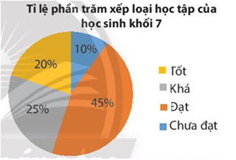
Gặp ngẫu nhiên một học sinh khối 7 thì xác xuất học sinh đó được xếp loại học lực nào là cao nhất?
A.Tốt. B.Khá. C.Đạt. D.Chưa đạt.

Câu 3 [NB]: Cho biểu đồ biểu diễn số huy chương của Đoàn thể thao Việt Nam và Đoàn thể thao Thái Lan tại Sea Game 30(Hình 2). Hãy cho biết số huy chương vàng của đoàn thể thao Việt Nam là bao nhiêu?

(Hình 2). 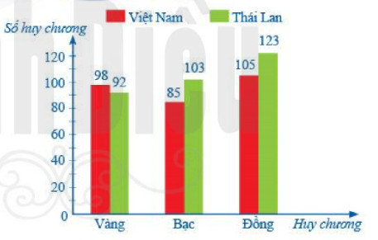
A.92 B. 98 C.85. D. 105
Câu 4 [NB]: Quan sát biểu đồ hình 2 trên và chọn khẳng định sai?
A. Huy chương vàng của Việt Nam nhiều hơn của Thái Lan .
B. Biểu đồ biểu diễn số lượng huy chương của Đoàn thể thao Việt Nam và Đoàn thể thao Thái Lantại Sea Game 30.
C. Số lượng huy chương vàng của Việt Nam nhiều hơn của Thái Lan là 6.
D. Tổng số huy chương của Việt Nam nhiều hơn của Thái Lan.
Câu 5 [NB]: Từ các số 1, 2, 4, 6, 8, 9 lấy ngẫu nhiên một số. Xác suất để lấy được một số nguyên tố là:
A. . B. C. D. 0
Câu 6[NB]: Tam giác MNP có góc ngoài tại P bằng:
A. 60⁰ B. 120⁰ C. 20⁰ D. 180⁰
Câu 7[TH]: vuông tại A, biết số đo góc C bằng 52⁰. Số đo góc B bằng:
Câu 8 [NB]: vàcó ,. Thêm điều kiện nào sau đây để?
Câu 9 [NB]: Cho tam giác có Khẳng định nào sau đây đúng?
A. . B. . C. . D. .
Câu 10 [TH]: Bộ ba đoạn thẳng nào sau đây không thể là số đo ba cạnh của một tam giác?
- 2 cm,2cm,3cm C. 3cm, 2cm, 1cm
- 3cm, 4cm, 5cm D. 3cm, 3cm, 5cm.

Câu 11[NB]: Nếu tam giác ABC có AB = BC và góc B bằng 60⁰ thì
- đều . B. cân tại B. C. cân tại C. D. cân tại A.

Câu 12[NB]: Tam giác ABC có số đo góc A bằng , số đo góc B bằng . Khi đó tam giác ABC là;
- Tam giác vuông. B. Tam giác nhọn C. Tam giác đều D. Tam giác cân.

II. Tự luận: ( 7,0 điểm)
Câu 13 (2,5 điểm): Biểu đồ đoạn thẳng ở Hình 20 biểu diễn lượng mưa trung bình tháng ở Cần Thơ.
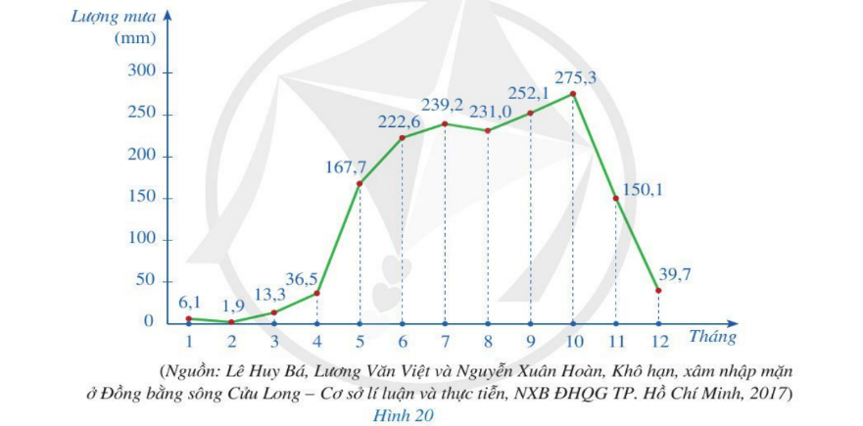
a) Lập bảng số liệu thống kê mưa trung bình tháng ở Cần Thơ theo mẫu sau:
Tháng | 1 | 2 | 3 | 4 | 5 | 6 | 7 | 8 | 9 | 10 | 11 | 12
Lượng mưa
b) Tìm ba tháng khô hạn nhất ở Cần Thơ?
c) Tính lượng mưa trung bình năm ở Cần Thơ?
Câu 14(1,0 điểm): Một lớp học có 12 bạn nam và 24 bạn nữ, Chọn ngẫu nhiên 1 bạn để kiểm tra bài cũ (biết khả năng được chọn của mỗi bạn là như nhau). Hãy tính xác suất của biến cố bạn được chọn là nam.
Câu 15 (2,5 điểm ): Cho tam giác ABC cân tại A, kẻ AH vuông góc với BC (H∈ BC ).
a) Chứng minh: ΔAHB = ΔAHC
b) Trên tia đối của tia BC lấy điểm M, trên tia đối của tia CB lấy điểm N sao cho BM = CN. Kẻ BE vuông góc với AM tại E, kẻ CF vuông góc với AN tại F. Gọi I là giao điểm của EB và FC. Chứng minh cân .
Câu 16 (1,0 điểm): Sóng 4G có thể phủ đến bán kính 100km. Tại vị trí A, người ta đặt một trạm phát sóng 4G. Có một đảo nhỏ (tại vị trí B) chưa biết khoảng cách tới vị trí A nhưng lại lại biết khoảng cách từ đảo đến một khách sạn (tại vị trí C) là 75km và khách sạn đó cách vị trí A là 20km. Sóng 4G của trạm phát sóng (tại vị trí A) có thể phủ đến đảo đó được không? Vì sao?

IV. HƯỚNG DẪN CHẤM
I. TRẮC NGHIỆM: (3,0 điểm)
Câu | 1 | 2 | 3 | 4 | 5 | 6 | 7 | 8 | 9 | 10 | 11 | 12
Đáp án | A | C | B | D | A | B | B | D | D | C | A | D
II. TỰ LUẬN: (7,0 điểm)
Câu | Nội dung | Điểm
Câu 13  (2,5 đ) | a) Lập bảng số liệu thống kê mưa trung bình tháng ở Cần Thơ theo mẫu sau:  b) Ba tháng khô hạn nhất ở Cần Thơ là: Tháng 1; 2; 3  c) Tổng lượng mưa trung bình năm ở Cần Thơ là: | 1  0,5  1
  Tháng | 1 | 2 | 3 | 4 | 5 | 6 | 7 | 8 | 9 | 10 | 11 | 12
  Lượng mưa | 6,1 | 1,9 | 13,3 | 36,5 | 167,7 | 222,6 | 239,2 | 231,0 | 252,1 | 275,3 | 150,1 | 39,7
Câu 14  (1,0đ) | Tổng số HS là 12 + 24 = 36 HS  xác suất của biến cố bạn được chọn là nam là | 0,5  0,25  0,25
Câu 15  (2,5đ) |  | 0,5
Câu 15  (2,5đ) | a) Xét ΔAHB và ΔAHC có:  AB = AC (vì ΔABC cân tại A )  Cạnh AH chung  Vậy ΔAHB = ΔAHC (cạnh huyền – cạnh góc vuông) | 1
Câu 15  (2,5đ) | Chứng minh được  Suy ra cân tại I | 0,5  0,5
Câu 16  (1,0 đ) | Vẽ ΔABC để mô tả vị trí các địa điểm A, B, C.  Trong ΔABC ta có: AB < AC + BC (bất đẳng thức tam giác)  Suy ra AB < 20 + 75 = 95 mà 95 < 100 nên sóng 4G của trạm phát sóng (tại vị trí A) có thể phủ đến đảo (tại vị trí B) | 0,5  0,5

